HYUNDAI
POWER PRODUCTS

BENZÍNOVÁ ŘETĚZOVÁ PILA HTRT45-5-1

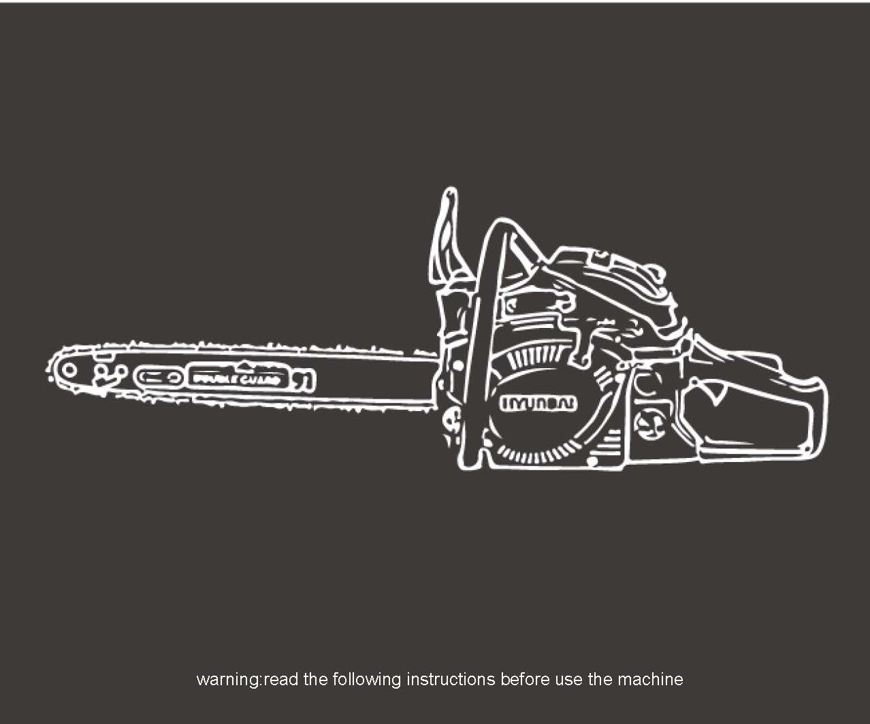
PŮVODNÍ POKYNY

OBSAH

- BEZPEČNOSTNÍ POKYNY 3
- VÁŠ VÝROBEK 7
- MONTÁŽ 9
- PLNĚNÍ PALIVOVÉ NÁDRŽE 11
- OPERACE 12
- ÚDRŽBA A SKLADOVÁNÍ 17
- PROHLÁŠENÍ O SHODĚ 20
- WA R R A N T Y 21
- SELHÁNÍ VÝROBKU 22
- VÝJIMKY ZE ZÁRUKY 23

- BEZPEČNOSTNÍ UPOZORNĚNÍ

- POZOR! Při používání tohoto typu nářadí je třeba vždy dodržovat základní bezpečnostní opatření, aby se snížilo riziko požáru, úrazu elektrickým proudem a zranění.
- Před použitím tohoto výrobku si pečlivě přečtěte všechny pokyny a tyto pokyny si uschovejte. Seznamte se se všemi operacemi popsanými v tomto návodu k obsluze. Tento výrobek musí obsluhovat a používat zkušení uživatelé.
- Pokud tento stroj předáváte dalším osobám, poskytněte jim také tento návod k použití.
- Přečtěte si také všechna označení na výrobku. Symboly na nářadí jsou vysvětleny v příručce.
- Používejte tento stroj podle popisu v tomto návodu k použití. Je přísně zakázáno používat toto nářadí k jiným účelům, než jsou popsány v tomto návodu.
- Nedodržení těchto pokynů může mít za následek vážná zranění a v některých případech i smrt.
- Tento výrobek je určen pouze pro soukromé domácí použití. Nepoužívejte jej pro komerční účely.
- Nikdy nedovolte, aby tento výrobek používaly osoby neznalé tohoto návodu nebo děti.
- Použití stroje mohou omezovat vnitrostátní předpisy.
- Osoby mladší 18 let nesmí tento výrobek používat.
- Mějte na paměti, že provozovatel nebo uživatel je odpovědný za nehody nebo rizika pro jiné osoby nebo jejich majetek.
- Nepoužívejte nástroj, pokud jste opilí, unavení, pod vlivem drog nebo nemocní. Nepoužívejte nářadí, pokud nejste v odpovídající fyzické kondici.
- Toto nářadí je určeno pro venkovní použití. Nikdy jej nepoužívejte v interiéru.
- Při přepravě stroje:
  - Během přepravy stroj zajistěte, aby nedošlo ke ztrátě paliva, poškození nebo zranění.
  - K ochraně řezačky při přepravě používejte přepravní pouzdro.
- Udržujte lidi a zvířata mimo pracovní prostor. Děti a osoby, které neumějí s tímto nářadím zacházet, by se ho neměly dotýkat a manipulovat s ním.
- Během provozu je udržujte ve vzdálenosti nejméně 15 m od stroje,
- Výrobek používejte pouze při denním nebo dobrém umělém světle.
- Při práci se strojem vždy používejte kompletní ochranné vybavení včetně přilby, ochranné masky, ochrany sluchu, rukavic, protiskluzové obuvi a ochranného oděvu.
- Noste vhodné oblečení. Nenoste volné nebo rozepnuté košile. Nenoste šperky, které by mohly přijít do styku s pohyblivými částmi. Pokud máte dlouhé vlasy, svažte si je a noste vhodnou ochrannou přilbu.
- Nepoužívejte výrobek s poškozenými kryty nebo s kryty, které nejsou na svém místě.
- Po celou dobu, a zejména při vypínání a zapínání spotřebiče, mějte ruce a nohy mimo dosah spotřebiče.
- Nepoužívejte nářadí na místech se špatným větráním. Emise plynů mohou způsobit zranění.
- Nepracujte, když prší a za špatného počasí. Nepoužívejte nářadí na vlhkých místech.
- Nepoužívejte nářadí v přítomnosti hořlavých kapalin nebo plynů.
- Upozornění: Při používání stroje se uvolňují plyny. Vyvarujte se kontaktu s těmito plyny.
- Udržujte pracovní prostor volný. Před prací zkontrolujte pracovní prostor a odstraňte všechny materiály nebo předměty, které by mohly způsobit nehodu.
- Nástroj nenapínejte násilím.
- Používejte pouze příslušenství dodané nebo doporučené výrobcem. Použití jiného příslušenství může mít za následek nehodu. Přečtěte si část "Technické údaje" v tomto návodu k použití nebo požádejte o radu svého prodejce.
- Nenaklánějte se. Po celou dobu udržujte dobrý posed a rovnováhu.
- Pečlivě udržujte nástroje a příslušenství, udržujte řezné nástroje ostré a čisté, abyste dosáhli lepšího a bezpečnějšího výkonu. Při mazání a výměně příslušenství postupujte podle pokynů uvedených v této příručce.
- Před zahájením provozu a po něm stroj vždy zkontrolujte. Pokud je nářadí poškozené nebo vadné, přestaňte jej používat a odneste jej do autorizovaného servisu ke kontrole a opravě.
- Vypněte nářadí po použití, pokud jej ponecháte bez dozoru, při výměně tohoto příslušenství a před údržbou.
- Udržujte rukojeti suché, čisté a zbavené oleje a mastnoty.

- Při používání nástroje se soustřeďte. Dívejte se na to, co děláte, dávejte si pozor a nepoužívejte nástroj, když jste unavení.
- Před použitím nářadí sejměte kryt nože.
- Poškozený kryt nebo jiný díl musí být řádně opraven nebo vyměněn v autorizovaném servisním středisku, pokud není v tomto návodu k obsluze uvedeno jinak.
- Nepoužívejte nářadí, pokud startér nefunguje (pokud jej nelze zapnout a vypnout).
- Zařízení umístěte na dobře osvětleném místě na rovném, stabilním, suchém a dobře větraném povrchu, mimo dosah hořlavých materiálů a s dostatečným prostorem pro jiskření a broušení odpadu.
- Při provádění všech prací nedovolte nikomu, zejména dětem, přiblížit se do okruhu nejméně pěti metrů kolem pracovního prostoru.
- V případě poruchy motoru nebo tlačítka ON/OFF nebo v případě neobvyklého hluku nářadí okamžitě zastavte.
- Pokud je startér poškozený, nářadí nepoužívejte.
- Nepohybujte řetězem rukou, když se kolo pohybuje.
- Nezastavujte řetěz rukama ani jinými předměty.
- Při práci s řetězem zacházejte opatrně se zuby řetězu, které mohou způsobit vážné řezné rány.
- Pokud stroj nepoužíváte, musí být uložen na suchém a uzamčeném místě mimo dosah dětí.
- Před použitím výrobku a po každém nárazu jej zkontrolujte, zda nevykazuje známky opotřebení nebo poškození. V případě potřeby proveďte opravu.
- Stroj vždy vypněte:
  - Pokaždé, když necháte zařízení bez dozoru;
  - Před uvolněním překážky;
  - před kontrolou, čištěním nebo prací na výrobku;
  - po nárazu do cizího předmětu;
  - Pokaždé, když výrobek začne abnormálně vibrovat.
- Dávejte pozor na poranění nohou a řezná poranění.
- Výrobek pravidelně kontrolujte a servisujte. Opravy by mělo provádět pouze autorizované servisní středisko nebo podobně kvalifikovaný odborník.
- Pokud výrobek nepoužíváte, skladujte jej mimo dosah dětí.
- Děti by si neměly hrát s plastovými sáčky, plechy a malými součástkami! Uchovávejte je mimo dosah dětí. Hrozí nebezpečí udušení!
- Při přepravě nářadí vždy nasaďte na nůž ochranný kryt. Nářadí vždy přenášejte tak, že jej držíte za rukojeť, nikdy ne za čepel.
- Nepoužívejte výrobek na kluzkém povrchu.
- Nepoužívejte výrobek na strmých a kluzkých svazích.
- Při plánování pracovního rozvrhu si vyhraďte dostatek času na odpočinek. Omezte nepřetržité používání přístroje, např. 30 ~ 40 minut na jedno sezení, a mezi jednotlivými pracovními sezeními si dopřejte 10 ~ 20 minut odpočinku. Pracujte maximálně dvě hodiny denně
- Pokud stroj narazil na cizí předměty, zkontrolujte, zda není nástroj poškozen, a v případě potřeby jej odneste do opravy.
- Při práci s řetězovou pilou nepokládejte na řetěz žádnou část těla. Před spuštěním řetězové pily se ujistěte, že se řetěz s ničím nedotýká. Chvilka nepozornosti během používání může způsobit, že se váš oděv nebo část těla přilepí na řetěz.
- Zadní rukojeť řetězové pily držte vždy pravou rukou a přední rukojeť levou rukou. Držení řetězové pily obrácenou rukou zvyšuje riziko poranění osob a nikdy by se nemělo používat.
- U řetězové pily konstruované s vodítkem řetězu na levé straně je odkaz na polohu "pravá ruka" a "levá ruka" obrácený.
- Při řezání větve, která je pod tlakem, věnujte pozornost riziku pružného návratu. Při uvolnění napětí dřevních vláken může pružná větev zasáhnout obsluhu a/nebo vymrštit řetězovou pilu mimo kontrolu.
- Při sekání křovin a mladých keřů dbejte zvýšené opatrnosti. Drobný materiál může zachytit řezací řetěz a být vymrštěn jako bič vaším směrem, nebo pod vlivem trakce ztratíte rovnováhu.

- Dodržujte pokyny pro mazání, napínání a výměnu příslušenství řetězu. Řetěz, jehož napnutí a mazání není správné, se může přetrhnout nebo zvýšit riziko odskoku.
- Udržujte rukojeti suché, čisté a zbavené oleje a mastnoty. Olejové a mastné rukojeti jsou kluzké a způsobují ztrátu kontroly.
- Pouze na řezání dřeva, stejně jako na prořezávání a řezání dřeva. Nepoužívejte řetězovou pilu k jiným účelům. Například: nepoužívejte ji k řezání plastů, zdiva nebo jiných stavebních materiálů než dřeva. Používání řetězové pily k jiným než uvedeným činnostem může vést k nebezpečným situacím.
- Při používání stroje za bouřlivého počasí buďte opatrní. Nepoužívejte stroj během blesků, bouřek nebo obecně za špatného počasí.
- Při řezání stromů a silných větví je výhodné použít dodávaný nárazník s hroty.
- Provádějte pravidelnou kontrolu funkčnosti spojky. Při volnoběžných otáčkách by nemělo docházet k pohybu řetězu.
- Při práci s nářadím dávejte pozor na emise výfukových plynů, mlhy mazacího oleje a pilového prachu; nevystavujte se jim a používejte ochranné pomůcky.
- Při montáži, demontáži, napínání ostřícího řetězu a při manipulaci s vodicí lištou používejte ochranné rukavice.
- Seřízení vodicí lišty a řetězu se provádí při zastaveném motoru.
- Pravidelně kontrolujte a testujte brzdu řetězu.
- Při používání pily může dojít k nebezpečí, například k zablokování pilového řetězu. Abyste omezili nebezpečí, dodržujte pokyny pro řezání; vždy zkontrolujte stav nástroje. Nespouštějte řetězovou pilu přímo na stromě.

Manipulace s palivem
- Při manipulaci s palivy buďte velmi opatrní. Jsou hořlavá a jejich výpary jsou výbušné.
- Používejte pouze schválené nádoby.
- Nikdy neodstraňujte víčko palivové nádrže ani nedoplňujte palivo, pokud je stroj zapnutý. Před doplněním paliva vypněte přístroj a nechte motor a výfukové součásti vychladnout.
- Nekuřte.
- Nikdy nedoplňujte palivo v místnosti
- Nikdy neskladujte nářadí a zásobník paliva v prostorách s otevřeným ohněm, například v blízkosti ohřívače vody.
- Pokud došlo k úniku paliva, nepokoušejte se stroj nastartovat, ale před zahájením práce jej raději odsuňte od místa úniku. Vyčistěte všechny rozlité látky.
- Po doplnění paliva nasaďte a utáhněte víčko palivové nádrže.
- Při plnění nářadí palivem postupujte podle pokynů v této příručce.

Při údržbě a skladování
- Zastavte nástroj a počkejte, dokud se nezastaví. Ujistěte se, že se všechny pohyblivé části zastavily.
- Před kontrolou, seřizováním, údržbou, servisem a skladováním nechte stroj vychladnout.
- Nářadí skladujte na místě, kde se výpary paliva nedostanou k plameni nebo jiskře.
- Při přepravě a skladování vždy umístěte nářadí do přepravního krytu a nasaďte na něj ochranné zařízení.

Příčiny odrazů a prevence ze strany provozovatele
- K odskočení může dojít, když se vývod nebo konec vodicího řetězu dotkne předmětu nebo když se dřevo napne a skřípne řezací řetěz v řezací části.
- Kontakt hrotu může v některých případech způsobit náhlou zpětnou reakci tím, že vodicí řetěz odskočí nahoru a zpět směrem k obsluze.
- Přiskřípnutí řezacího řetězu na horní části vodítka řetězu může způsobit jeho prudké přitlačení k obsluze.
- Každá z těchto reakcí může vést ke ztrátě kontroly nad pilou, což může mít za následek vážné zranění osob. Nespoléhejte se výhradně na bezpečnostní zařízení zabudovaná v pile. Jako uživatel řetězové pily byste měli přijmout veškerá opatření, abyste eliminovali riziko nehody nebo zranění během řezání.
- Odraz je důsledkem nesprávného používání nářadí a/nebo nesprávných pracovních postupů.

a lze se jim vyhnout přijetím příslušných opatření uvedených níže:
- Držte pilu oběma rukama pevně, palci a prsty obepněte rukojeti pily a umístěte své tělo a paže tak, abyste mohli odolat odrazovým silám. Odrazové síly může obsluha kontrolovat, pokud učiní příslušná bezpečnostní opatření. Nedovolte, aby se řetězová pila rozběhla.
- Nenatahujte paži příliš daleko a neřežte nad výškou ramen. To pomáhá zabránit neúmyslným kontaktům s koncem pily a umožňuje lepší ovládání řetězové pily v nepředvídaných situacích.
- Používejte pouze náhradní vodítka a řetězy určené výrobcem. Nesprávná náhradní vodítka a řetězy mohou způsobit přetržení a/nebo odskočení řetězu.
- Při ostření a údržbě řetězové pily postupujte podle pokynů výrobce. Snížení hladiny hloubkoměru může vést ke zvýšení odrazů.

Zbytková rizika
I když tento výrobek používáte v souladu se všemi bezpečnostními požadavky, potenciální riziko zranění a poškození zůstává. V konstrukci a provedení tohoto výrobku mohou vznikat následující nebezpečí:
- Při používání tohoto výrobku buďte vždy ostražití, abyste dokázali rozpoznat a zvládnout spíše rizika.
- Rychlý zásah může zabránit vážným zraněním a škodám na majetku.
- V případě poruchy nářadí vypněte a odpojte od sítě. Před dalším použitím jej nechte zkontrolovat kvalifikovaným odborníkem a v případě potřeby proveďte opravu.
- Pokud je výrobek používán po dlouhou dobu nebo pokud není řádně spravován a udržován, může mít škodlivé zdravotní následky v důsledku vyzařování vibrací.
- Při řezání hrozí nebezpečí zranění a poškození majetku v důsledku nárazu skrytých předmětů nebo jejich zlomení.
- Nebezpečí zranění osob a majetku způsobené letícími předměty.
- Dlouhodobé používání tohoto výrobku vystavuje obsluhu vibracím a může vyvolat tzv. nemoc "bílých prstů". Chcete-li snížit riziko, noste rukavice a mějte ruce v teple.
- Pokud se objeví některý z příznaků "syndromu bílého prstu", okamžitě vyhledejte lékařskou pomoc. Mezi příznaky "bílého prstu" patří necitlivost, ztráta citlivosti, brnění, mravenčení a bolest, ztráta síly, změny barvy nebo stavu kůže. Tyto příznaky se obvykle objevují na prstech, rukou nebo zápěstí. Riziko se zvyšuje při nízkých teplotách.
- Riziko ztráty sluchu při dlouhodobém používání a při nepoužívání ochrany sluchu.

Symboly

Symbol varování před varováním

Přečtěte si tento návod k obsluze a řiďte se jím
Používejte bezpečnostní vybavení, které zahrnuje helmu, ochrannou přilbu a ochranné brýle.
Zaručená hladina akustického výkonu

Je třeba zabránit kontaktu konce tyče s jakýmkoli předmětem.

Nářadí nepracujte jednou rukou. Vždy jej držte oběma rukama.

Používejte ochranné rukavice Používejte ochrannou obuv na nohy.

VÁŠ PRODUKT

  - Popis

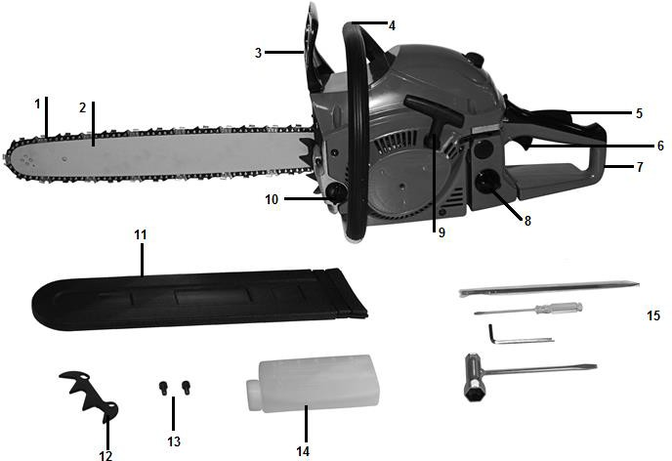
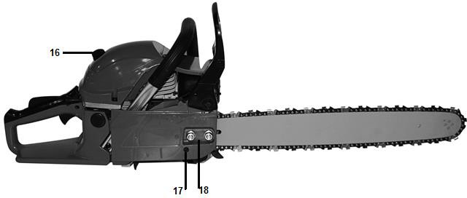
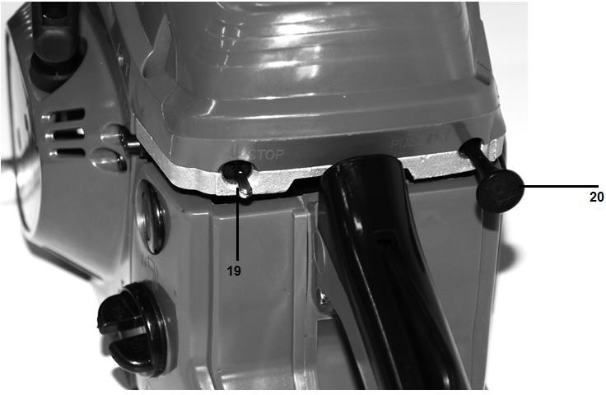

    - Řetěz
    - Průvodce řetězem
    - Ochrana rukojeti
    - Hlavní rukojeť
    - Bezpečnostní spoušť
    - Akcelerátor plynu
    - Zadní rukojeť
    - Palivová nádrž
    - Startovací lano
    - Nádrž na olej
    - Ochrana vodicího řetězu
    - držák
    - šrouby
    - Láhev na palivovou směs
    - Sada nářadí
    - Vzduchový filtr
    - Upevňovací matice
    - Fixační šrouby
    - Vypínač ON/OFF
    - Páka sytiče

  - Technické údaje

Model | HTRT45-5-1
Typ motoru | RY1E44F (vzduchem chlazený dvoutaktní benzínový motor)
Objem palivové nádrže | 550 cm³
Objem olejové nádrže | 260 cm³
Volnoběžné otáčky motoru | 3100±300/min
Otáčky motoru s běžící frézou | 4300/min
Maximální výkon | 1,8 kW
Posunutí | 46 cm³
Maximální otáčky motoru | 8000/min
Maximální otáčky motoru | 11000/min
Hmotnost (prázdná nádrž, bez příslušenství) | 5,5 kg
Délka řezu | 430 mm (18")
Rozteč řetězu | 9,525 (0,375'')
Rozměr řetězu | 1,27 (0,050'')
Maximální rychlost řetězu | 21 m/s
Typ řetězu | 91PX062X/Oregon
Typ vodicí lišty | 180SDEA095(554941)/Oregon
Ozubené kolo (počet zubů x rozteč) | 7 zubůx9, 525
Karburátor | 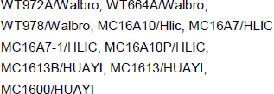
Zapalovací svíčka | 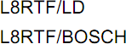
Nejistý akustický tlak K | LpA,eq: 99dB(A)  Nejisté KpA=3,0dB(A)
Zvukový výkon | LWA,eq: 109,9 dB(A) K=3 dB(A)
Zaručená úroveň výkonu | LwA: 114 dB(A) (2000/14/ES)
Hodnota vibrací | a front_hv,eq: max. 7,07 m/s² a rear_hv,eq: max. 6,67 m/s² K=1,5m/s²

MONTÁŽ

  - Montáž vodítka řetězu
DŮLEŽITÉ: Stroj se nesmí během montáže spouštět. Při manipulaci s nožem používejte ochranné rukavice.

- Zatáhněte za ochranný kryt směrem k přední rukojeti a zkontrolujte, zda není brzda řetězu zapnutá.
- Povolte matice a sejměte kryt řetězu.
- Připevněte držák k zadní části sestavy motoru pomocí šroubu.
- Nainstalujte vodítko a namontujte řetěz na pastorek a vodítko ve směru znázorněném na obrázku.

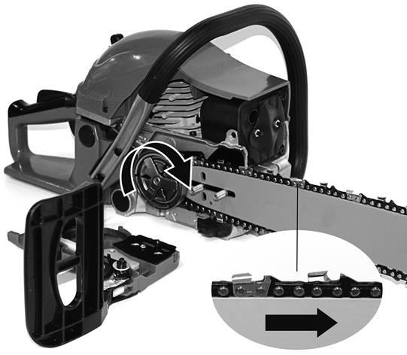

- Připevněte držák a přišroubujte jej.

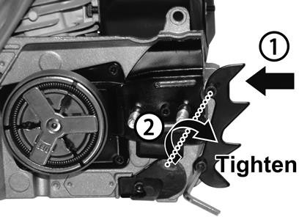

- Znovu nasaďte kryt a přišroubujte jej dvěma šrouby.
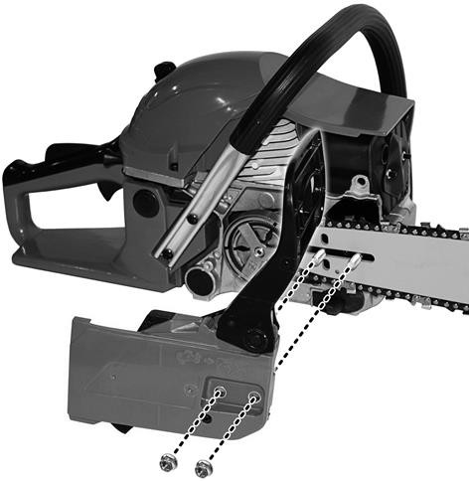

- Otáčením napínacího šroubu nastavte napnutí řetězu tak, aby se řemínky dotýkaly pouze spodní strany lišty. Zkontrolujte, zda je řetěz správně natočen a napnut.

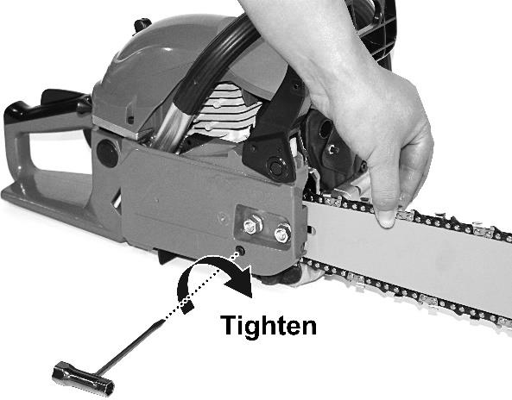

Při zvedání vodítka řetězu otáčejte šroubem obsahu, aby byl řetěz správně napnut. Poté zajistěte matice klikové skříně.
Otáčením řetězu rukou zkontrolujte, zda se otáčí bez nadměrného odporu a zda je řádně napnutý.
Pokud řetěz není napnutý, instalaci zopakujte.

  - Nastavení napnutí řetězu
Před nastavením napnutí řetězu musí být motor nářadí vypnutý.

Ujistěte se, že je řetěz uvnitř drážky vodítka. Vodítko držte za špičku. Nastavte napnutí řetězu pomocí šroubu pro nastavení napnutí, dokud se zuby řetězu nedotknou spodní části vodítka.

Otáčejte šroubem pro nastavení napnutí řetězu ve směru hodinových ručiček, dokud nebude řetěz napnutý. Řetěz příliš nenatahujte. Zkontrolujte napnutí řetězu a zkontrolujte, zda je plášť správně napnutý. Pokud tomu tak není, postup opakujte.

PLNĚNÍ PALIVOVÉ NÁDRŽE
VAROVÁNÍ: Při plnění nádrže:
Řetězovou pilu je třeba vždy zastavit a ochladit.
Při tankování nikdy nekuřte. V blízkosti paliva nesmí být plameny ani jiskry.
Před doplněním paliva nechte řetězovou pilu zcela vychladnout. Nepokoušejte se doplňovat palivo, když je motor horký.
Pokud dojde k úniku paliva, okamžitě přestaňte tankovat a nestartujte motor. Rozlitou tekutinu ukliďte a palivo doplňte na jiném místě.
Palivovou nádrž nikdy neplňte až po přírubu, hrozí nebezpečí přetečení. Nedoplňujte palivo v uzavřeném a nevětraném prostoru.

Palivo používané pro tento nástroj je směs bezolovnatého benzínu a registrovaného motorového maziva. Při míchání benzínu s olejem používejte pouze benzín, který neobsahuje etanol nebo metanol. Bezolovnatý benzín je kvalitní typ benzínu. Tím se vyhnete poškození palivového potrubí motoru a dalších částí motoru.

Doporučený poměr míchání je 40:1 (před naplněním výrobku se ujistěte, že je poměr míchání správný.

  - Míchání

- Smíchejte v čisté, prázdné nádobě (dodané v balení).
- Nalijte olej do nádoby.
- Nalijte palivo do nádrže. Směs míchejte dostatečně dlouho (déle než jednu minutu), abyste dosáhli dobré kombinace.

  - Plnění palivové nádrže
- Odšroubujte víčko palivové nádrže a sejměte jej.
- Pomalu naplňte nádrž směsí. Nepřekračujte maximální kapacitu (plňte nejlépe na 80 % objemu).
- Nasaďte zpět víčko palivové nádrže a utáhněte jej.
- V případě potřeby otřete případné rozlité tekutiny v okolí jednotky.
Poznámka: Abyste předešli poškození a nehodám, NEPOUŽÍVEJTE JINÉ SMĚSI A JINÉ TYPY OLEJE / PETROLU.

  - Skladování paliva
Palivo musí být uchováváno v čisté a bezpečné nádobě a vždy uzavřené.

Pokud výrobek delší dobu nepoužíváte, odeberte palivovou směs a přelijte ji do nádoby.

Nenechávejte palivo ve výrobku delší dobu. Palivo může ucpat karburátor a motor nebude správně fungovat.

  - Likvidace paliva
Pokud již palivo nepoužíváte nebo nenosíte, zlikvidujte jej na autorizovaném místě. Zkontrolujte místní zákony týkající se likvidace paliv

OPERACE

Před použitím řetězové pily zkontrolujte pracovní prostor. Ten musí být vyčištěn. Odstraňte všechny větve, překážky a další předměty, které by mohly při řezání způsobit poškození.
Jednotka by měla být vždy naplněna palivem a použitelná. Kontrolujte stav náplně a v případě potřeby ji doplňte.

DŮLEŽITÉ: startování musí být vždy prováděno s aktivovanou řetězovou brzdou. Jak toho dosáhnout, viz strana 14.

- Spuštění motoru
  - Nastavte přepínač do polohy I.
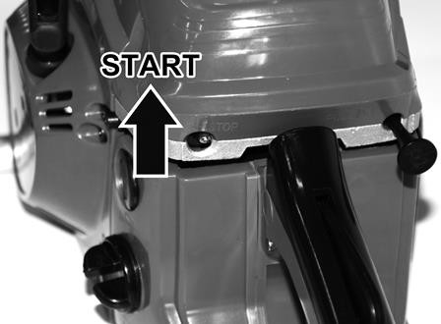

  - Zatáhněte za páčku sytiče. Zavře se a plynová páka se posune do startovací polohy.
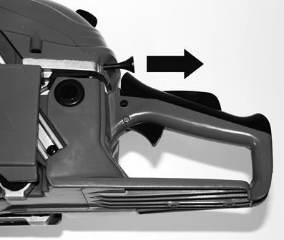

Držte řetězovou pilu pevně u země. Položte řetězovou pilu:
    - Buď na levé straně těla a levou rukou pevně držte rukojeť. Pravou rukou táhněte za startovací lano.
    - Buď na pravé straně těla a držte rukojeť pevně pravou rukou.

Levou rukou zatáhněte za startovací lano.
V obou případech musí pila zůstat mimo dosah těla obsluhy.
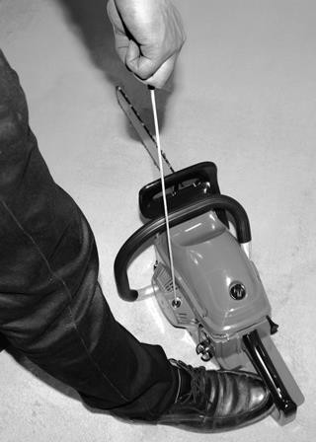

- Zastavení motoru
Nechte řetězovou pilu několik minut běžet. Poté přepněte spínač do polohy OFF.
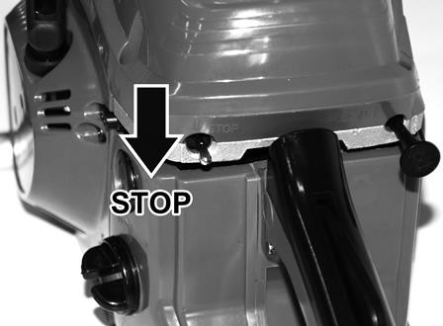

- Hlavní nastavení

  - Seřízení karburátoru
Karburátor je přednastaven z výroby. Aby se předešlo poruchám, doporučuje se seřizovací šrouby neupravovat. Pokud tyto šrouby vyžadují seřízení, nechte stroj opravit v servisním středisku.

Zastavte nástroj a dotáhněte jehlu L až na doraz. Nepoužívejte sílu. Poté ji nastavte na původní počet otáček, jak je znázorněno níže. Počet otáček jehly je rovněž uveden níže:

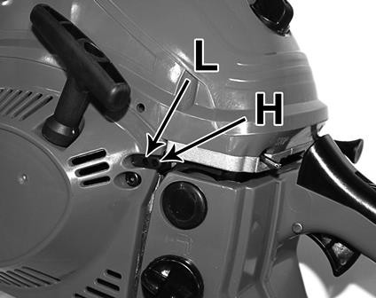

  - Brzda řetězu
Brzda řetězu je zařízení, které automaticky zastaví řetěz v případě, že dojde ke zpětnému pohybu a pila poskočí. Za normálních okolností je brzda automaticky aktivována setrvačnou silou.

Utahuje se také ručně zatlačením brzdové páky dolů a dopředu. Když je brzda v chodu, vystupuje ze základny brzdové páky žlutý nápis.

Chcete-li brzdu uvolnit, zatáhněte za brzdovou páčku nahoru, dokud nezaklapne. Když brzda funguje, uvolněte páčku plynu, abyste snížili otáčky motoru. Nepřetržité používání brzdy v chodu způsobuje zahřívání spojky a může způsobit problémy.

Při kontrole stroje před jeho použitím zkontrolujte provozní stav brzdy provedením následujících úkonů:
    - Nastartujte motor a pevně uchopte rukojeť oběma rukama.
    - Zatímco taháte za ovládací páku plynu, abyste udrželi řetěz v chodu, zatlačte hřbetem levé ruky brzdovou páku dolů.
    - Když brzda běží a řetěz se zastaví, sundejte ruku z plynu.
    - Uvolněte brzdu.

  - Uvolnění brzdy řetězu
Chcete-li řetězovou pilu znovu použít, musíte uvolnit brzdu řetězu. To je nutné provést vypnutím a ochlazením stroje. Táhněte za štít, dokud se nevrátí do původní polohy.
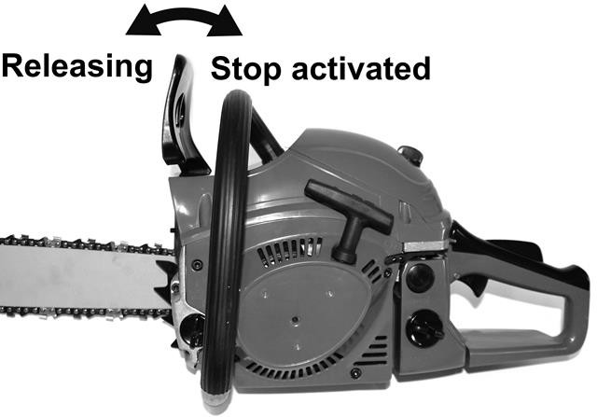

  - Broušení řetězu
Pro dosažení nejlepšího výkonu důrazně doporučujeme řetěz pravidelně brousit. Řetěz může nabrousit buď profesionál, nebo si jej můžete nabrousit sami, a to tak, že vám poskytneme příručku pro broušení (ujistěte se, že víte, jak ji používat).

Řetěz musí být nabroušen, když:
- Z dřevěných štěpků se stal prášek
- Chcete-li provést normální řez, zatlačte na nástroj silou.
- Řez není rovný
- Vibrace se zvyšují
- Spotřeba paliva se zvýšila

  - Kontrola mazání řetězu
- Před kontrolou oleje se ujistěte, že jsou lišta a řetěz na svém místě.
- Po nastartování motoru jej roztočte na střední otáčky a zkontrolujte, zda je olej z řetězu nastříkán a zda jsou jeho stopy od země.
- Průtok oleje řetězem je nastavitelný tak, aby bylo dosaženo správného průtoku. Vložte šroubovák na straně spojky.
- Otáčením regulátoru dosáhnete správného průtoku pro danou práci.
- Řetězová pila musí mezi jednotlivými náplněmi paliva v podstatě spotřebovat obsah olejové nádrže. Při plnění stroje palivem nezapomeňte naplnit olejovou nádrž.

- Řezání
Nástroj by se měl používat pouze k řezání stromů. Nepoužívejte jej k jiným účelům. Nepokoušejte se řetězovou pilu odstranit, pokud se během práce zasekne. Zastavte stroj a vyjměte zaklíněný pilový list pomocí klínu.
Dobře se držte nohama, udržujte rovnováhu a nelezte po kmeni stromu.

Snažte se nepracovat na svahu. Pokud však musíte pracovat ve svahu, vždy se postavte výš, než je kmen stromu.

Před ohýbáním větve nebo kmene při ohýbání sledujte směr ohýbání a řez ukončete na opačné straně, než je strana ohýbání, aby nedošlo k zaseknutí vodicího řetězu v řezu.

  - Kácení stromů
Prozkoumejte pracovní oblast a odhadněte, kam strom spadne. Spusťte stroj podle výše uvedeného popisu. Začněte vytvořením zářezu ve zvoleném směru pádu. Jakmile strom spadne, zakřičte nebo vydejte zvukový signál, abyste upozornili osoby v okolí. Když hřídel padá, musíte se vzdálit z oblasti řezu.
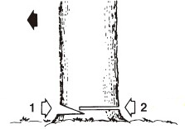

  - Kufr na zemi
Odřízněte polovinu kmene, otočte jej a dokončete řez na druhé straně.
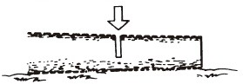

  - Kufr ve výšce
Začněte řezáním první části zespodu a poté shora. Poté tuto operaci zopakujte u druhého dílu.
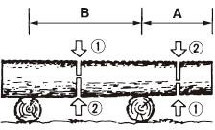

- Ořezávání pokáceného stromu
Nejprve sledujte směr ohybu větve. První zářez proveďte na straně v ohybu a řez dokončete na opačné straně.
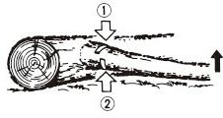

- Prořezávání stromu
Strom začněte prořezávat zespodu a poté jej dokončete v horní části.

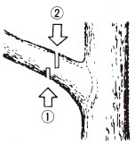

ÚDRŽBA A SKLADOVÁNÍ

- Údržba
Před jakoukoli údržbou musí být stroj vypnutý a zcela vychladlý.
Údržbu provádějte podle níže uvedených pokynů a provádějte ji pravidelně. Čistý a dobře udržovaný stroj zvyšuje svou životní úroveň a účinnost. Naopak udržovaný stroj může způsobit poškození, nehody a krátkodobou nefunkčnost nářadí.
Jakoukoli další údržbu, úpravy nebo opravy musí provádět kvalifikovaný odborník.
Neponořujte nástroj do vody nebo jiné kapaliny.

  - Po každém použití
    - Vyčistěte žaluzie bloku motoru pomocí ventilátoru.
    - Zkontrolujte, zda brzda řetězu funguje správně.
    - Plastové díly před otřením očistěte vlhkým hadříkem.
    - Zkontrolujte použití vodítka řetězu
    - Zkontrolujte automatický mazací okruh, zda není ucpaný.
    - Zkontrolujte stav řetězového kola
    - Vyčistěte žebra válce kompresorem

  - Čištění vzduchového filtru
K vyfoukání prachu a třísek použijte kompresor.

Čištění pěnového filtru: otevřete vzduchový filtr, odstraňte pěnu. Tuto pěnu vyčistěte benzínem, vyždímejte a vysušte. Vyměňte pěnu ve vzduchovém filtru a znovu jej sestavte podle popisu na obrázku.

Po 10 použitích vyměňte pěnu za novou.

  - Čištění olejového a palivového filtru
Tyto předměty pravidelně čistěte. Odstraňte je z nádrží pomocí svorek. Vyčistěte je benzínem a poté je vraťte zpět na místo.

  - Vodicí lišta
Čištění: Vyjměte vodicí lištu a odstraňte nečistoty z drážek a přívodu oleje. Pravidelně promazávejte pastorek.

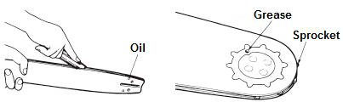

Zkontrolujte: Občas tyč otočte, abyste zabránili jejímu opotřebení. Tyčová lišta by měla být vždy na svém místě. K jejímu dodržování použijte pravítko. Pokud je mezi nimi pozorována mezera, je lišta v pořádku. V opačném případě je lišta opotřebovaná. Lišta se musí opravit nebo vyměnit.

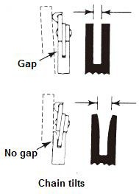

  - Ozubené kolo
Zkontrolujte, zda řetězové kolo nevykazuje známky opotřebení. Pokud je opotřebení důležité, vyměňte jej za nové. Na opotřebované nebo poškozené řetězové kolo řetěz nemontujte. Opotřebovaný řetěz neinstalujte na pastorek.
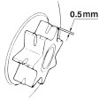

  - Zapalovací svíčka
Elektrody očistěte drátěným kartáčem a v případě potřeby nastavte mezeru na 0,6 mm.

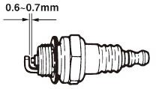

  - řetězová pila
Pokaždé zkontrolujte, zda jsou úhly řezu a řezání takové, jak je uvedeno níže.
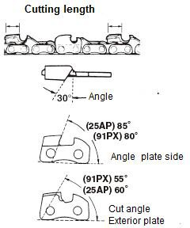

  - Broušení řetězu
Pro dosažení nejlepšího výkonu důrazně doporučujeme řetěz pravidelně brousit. Řetěz může nabrousit buď profesionál, nebo si jej můžete nabrousit sami, a to tak, že vám poskytneme příručku pro broušení (ujistěte se, že víte, jak ji používat).

Řetěz musí být nabroušen, když:
    - Z dřevěných štěpků se stal prášek
    - Chcete-li provést normální řez, stiskněte tlačítko nástroje#.
    - Řez není rovný
    - Zvýšení vibrací
    - Spotřeba paliva se zvýšila
    - Způsob ostření:

Před ostřením musí být řetězová pila vypnutá a zablokovaná. Použijte kulatý pilník nebo ostřič (viz v obchodě).
Přiložte pilník na zub a zatlačte rovně. Stejným pohybem posunujte. Po nabroušení všech zubů zkontrolujte, zda jsou zuby ostré.
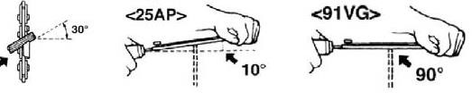

- SKLADOVÁNÍ
Při skladování musí být nářadí vypnuto, ochlazeno, vypuštěno palivo a důkladně vyčištěno. Nářadí skladujte na suchém a čistém místě, nejlépe v obalu a mimo dosah dětí. Veškeré příslušenství a další předměty skladujte společně s nářadím.

Prohlášení o shodě
7. Prohlášení o shodě

BUILDER SAS
ZI, 32 rue Aristide Bergès - 31270 Cugnaux - Francie

Níže uvedené strojní zařízení:
Benzínová řetězová pila HTRT45-5-1

Sériové číslo: 20210362619-20210362918
Splňuje ustanovení směrnice 2006/42/ES o strojních zařízeních a vnitrostátních předpisů, které ji provádějí;

Splňuje také následující evropské směrnice:
Směrnice o elektromagnetické kompatibilitě 2014/30/UE Směrnice o emisích (EU) 2016/1628
Směrnice o emisích hluku 2000/14/ES příloha V a směrnice 2005/88/ES
Garantovaná hladina akustického výkonu: 114 dB(A) Naměřená hladina akustického výkonu: 109,9 dB(A) K=3 dB(A)

Splňuje také evropské normy, národní normy a ustanovení následující techniky:

EN ISO 11681-1: 2011
EN ISO 14982: 2009

Číslo certifikátu typu ES: 11SHW1478-06
Oznámení orgánu pod číslem 0905

Odpovědnost za technickou složku: Patriaca

Cugnaux, le 01/01/2021

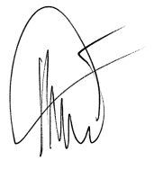

Philippe MARIE / PDG

8. ZÁRUKA

ZÁRUKA
Výrobce poskytuje na výrobek záruku na vady materiálu a zpracování po dobu 2 let od data původního zakoupení. Záruka platí pouze v případě, že je výrobek určen pro použití v domácnosti. Záruka se nevztahuje na poruchy způsobené běžným opotřebením.
Výrobce se zavazuje vyměnit díly, které určený distributor označí za vadné. Výrobce nepřebírá odpovědnost za výměnu celého stroje nebo jeho části , a/nebo za následné škody.
Záruka se nevztahuje na poruchy způsobené:
- nedostatečná údržba.
- abnormální montáž, seřízení nebo provoz výrobku.
- díly podléhají běžnému opotřebení.
Záruka se nevztahuje na:
- náklady na dopravu a balení.
- použití nástroje k jinému účelu, než pro který byl navržen.
- používání a údržbu stroje způsobem, který není popsán v návodu k použití.
Vzhledem k naší politice neustálého zlepšování výrobků si vyhrazujeme právo na změnu nebo úpravu specifikací bez předchozího upozornění. V důsledku toho se výrobek může lišit od informací v něm uvedených, ale změna bude provedena bez předchozího upozornění, pokud bude uznána jako zlepšení předchozí charakteristiky.

PŘED POUŽITÍM STROJE SI PEČLIVĚ PŘEČTĚTE NÁVOD K OBSLUZE.
Při objednávání náhradních dílů uveďte číslo nebo kód dílu, který najdete v seznamu náhradních dílů v této příručce. Uschovejte si doklad o koupi; bez něj je záruka neplatná. Abychom vám mohli pomoci s vaším výrobkem, vyzýváme vás, abyste nás kontaktovali telefonicky nebo prostřednictvím našich webových stránek:
- +33 (0)9.70.75.30.30
- https://services.swap-europe.com/contact
Je třeba vytvořit "lístek" prostřednictvím webové platformy.
- Zaregistrujte se nebo si vytvořte účet.
- Uveďte odkaz na nástroj.
- Zvolte předmět své žádosti.
- Popište svůj problém.
- Přiložte tyto soubory: fakturu nebo doklad o prodeji, fotografii identifikačního štítku (sériové číslo), fotografii potřebného dílu (například: zlomené kolíky na zástrčce transformátoru).

9. SELHÁNÍ VÝROBKU
CO DĚLAT, KDYŽ SE MI STROJ POROUCHÁ?

Pokud jste výrobek zakoupili v obchodě:
- Vyprázdněte palivovou nádrž.
- Ujistěte se, že je stroj kompletní se vším dodaným příslušenstvím a čistý! V opačném případě opravna stroj odmítne.
Jděte do obchodu s kompletním strojem a s účtenkou nebo fakturou.

Pokud jste produkt zakoupili na webových stránkách:
- Vyprázdněte palivovou nádrž.
- Ujistěte se, že je stroj kompletní se vším dodaným příslušenstvím a čistý! V opačném případě opravna stroj odmítne.
- Vytvoření servisního lístku SWAP-Europe na webu: https://services.swap-europe.com.
žádost na SWAP-Europe, musíte přiložit fakturu a fotografii výrobního štítku (sériové číslo).
- Před odevzdáním stroje kontaktujte opravnu a ujistěte se, že je k dispozici.
dostavte se do servisní stanice se zabaleným kompletním strojem, k němuž je přiložena nákupní faktura a podpůrný list stanice, který si můžete stáhnout po vyplnění servisní žádosti na stránkách SWAP-Europe.
U strojů s poruchou motoru od výrobců BRIGGS & STRATTON, HONDA a RATO se řiďte následujícími pokyny.

Opravy budou provádět schválení výrobci motorů těchto výrobců, viz jejich stránky:
- http://www.briggsandstratton.com/eu/fr
- http://www.honda-engines-eu.com/fr/service-network-page;jsessionid=5EE8456CF39CD572AA2AEEDFD 290CDAE
- https://www.rato-europe.com/it/service-network

Ponechte si prosím původní obal, abyste mohli stroj vrátit v rámci poprodejního servisu, nebo jej zabalte do podobné kartonové krabice stejných rozměrů.
Jakékoli dotazy týkající se našeho poprodejního servisu můžete vznést na našich webových stránkách https:// services.swap-europe.com.
Naše horká linka je i nadále k dispozici na čísle +33 (9) 70 75 30 30.

10. VÝJIMKY ZE ZÁRUKY
ZÁRUKA SE NEVZTAHUJE NA:

- Spuštění a nastavení produktu.
- Poškození vzniklé běžným opotřebením výrobku.
- Poškození v důsledku nesprávného používání výrobku.
- Poškození v důsledku montáže nebo uvedení do provozu v rozporu s uživatelskou příručkou.
- Poruchy související s karburací po 90 dnech a zanášení karburátorů.
- Pravidelné a standardní události údržby.
- Úpravy a demontáže, které přímo ruší záruku.
- Výrobky, jejichž původní označení pravosti (značka, sériové číslo) bylo znehodnoceno, pozměněno nebo změněno.
staženo.
- Výměna spotřebního materiálu.
- Použití neoriginálních dílů.
- Zlomení dílů po nárazech nebo výčnělcích.
- Rozdělení příslušenství.
- Vady a jejich následky spojené s jakoukoli vnější příčinou.
- Ztráty součástí a ztráty způsobené nedostatečným sešroubováním.
- řezání součástí a poškození související s uvolněním dílů.
- Přetížení nebo přehřátí.
- Špatná kvalita napájení: chybné napětí, chyba napětí atd.
- Škody způsobené tím, že jste po dobu nezbytnou k opravě nemohli výrobek užívat.
a obecněji náklady spojené s imobilizací produktu.
- Náklady na druhý posudek vypracovaný třetí stranou na základě odhadu opravny SWAP-Europe.
- Používání výrobku, který by vykazoval vadu nebo poruchu, která nebyla předmětem okamžitého hlášení a/nebo opravy v rámci služeb společnosti SWAP-Europe.
- Zhoršení kvality v souvislosti s přepravou a skladováním*.
- Spouštění po 90 dnech.
- Olej, benzín, mazivo.
- Škody související s použitím nevyhovujících paliv nebo maziv.

* V souladu s dopravními předpisy musí být škoda související s přepravou nahlášena dopravci do 48 dnů.
maximálně do několika hodin po pozorování doporučeným dopisem s potvrzením o přijetí. Tento dokument je doplňkem vašeho oznámení, neúplným seznamem.
Upozornění: všechny objednávky musí být zkontrolovány za přítomnosti doručovatele. V případě odmítnutí ze strany doručovatele musíte jednoduše odmítnout doručení a oznámit své odmítnutí.
Připomínka: Rezervy nevylučují oznámení doporučeným dopisem s doručenkou do 72 dnů.
hodin.
Informace:
Tepelná zařízení musí být každou sezónu zazimována (služba je k dispozici na stránkách SWAP-Europe). Baterie musí
před uložením nabít.

HYUNDAI
POWER PRODUCTS

V případě dotazů se obraťte na:

BUILDER SAS
32, rue Aristide Bergès 21 31270 Cugnaux, Francie Tel. +33 (0) 5.34.502.502 Fax: +33 (0) 5.34.502.503
http://www.hyundaipower-fr.com/ Made in PRC

Dováží BUILDER SAS, Francie Licencováno společností Hyundai Corporation, Korea

